小四班每日动态
9月26日 星期一 雨
每一个小日子

今日幼儿来园人数：小四班应到25人，实到17人。

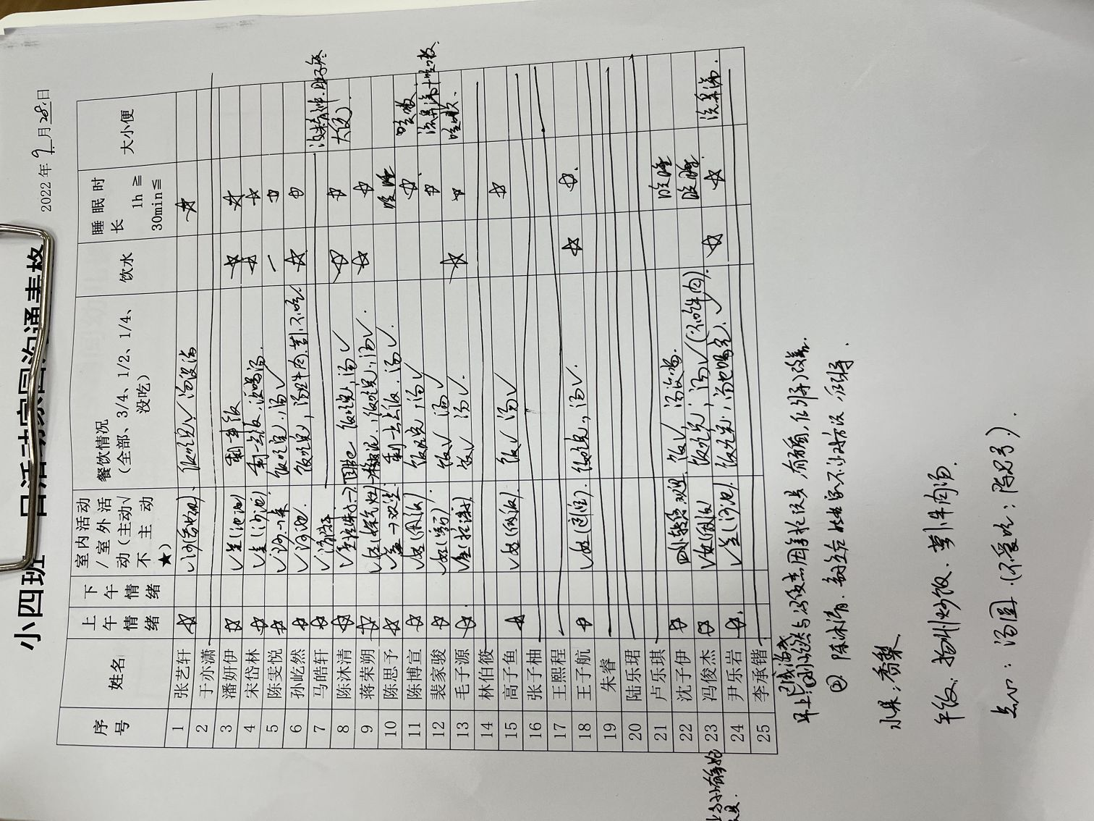

温馨提示

- 请今天做核酸的6位小朋友明天早晨8点前及时上传核酸结果。
- 体温出行表请大家每天填写好。
3.我们和孩子们一起创设了一个微景观，现在摆放了一些篓子、花瓶等，但是缺少一点秋天的氛围，需要大家搜集带一点秋天的农作物，增加秋天 的气息，如：南瓜 山芋 红薯 芋头 玉米 红枣 干花 稻穗 板栗 萝卜等，另外花架上需要大概8小盆多肉植物，供孩子们观察和照顾，请大家带着孩子们一起搜集，于本周带来哦，感谢大家的配合。

